江苏国泰新点软件有限公司

地址：江苏张家港经济开发区 **(http://www.epoint.com.cn)**

电话：0512-58188000 传真：0512-58132373



# 文档修订记录

|  |  |  |  |
| --- | --- | --- | --- |
| **版本** | **变动内容** | **修订日期** | **修订人** |
| V3.5 | 变更：退保通知接口去除审核中状态 变更state值定义：当云端保调用该接口时， state=1时，为请求校验退保截止时间。 新点返回code=0校验失败，code=1校验通过 | 2021.11.29 | 新点余倩 云端保朱晨欢 |
| V3.6 | 接口名称baohanapply密文投保申请接口：新增字段项目类型01.02.03 | 2021.12.1 | 云端保朱晨欢 |
| V3.7 | 接口名称baohanapply密文投保申请接口：新增字段项目类型101（仅限永州建工类项目使用） | 2022.2.14 | 云端保朱晨欢 |
| V3.8 | 接口名称baohancost,保费查询接口：新增字段项目类型（非必填项，永州必填）， | 2022.3.9 | 云端保朱晨欢 |
| V3.91 | 接口名称baohanapply密文投保申请接口：新增字段发票类型 0电子普票 2纸质专票（仅湖南省人保项目必传） | 2022.3.16 | 云端保朱晨欢 |
| V3.92 | **新增说明**  4.1、4.3、4.4接口  增加明文项目的使用说明 | 2022.4.22 | 云端保王千 |
| V3.93 | **新增接口**  4.17开标后退保通知接口 | 2022.4.25 | 云端保李腓力 |
| **V3.94** | **原接口增加字段：**  **4.5发票申请：**  **增加字段jbrname(投标企业联系人)和人保必传字段说明**  **4.12退保通知接口2.0：**  **biaoduanstatus(标段状态)** | **2022.8.3** | **云端保李腓力 王千** |
| V3.95 | 增加接口  4.18密文投保申请（山西模式）：  申请投保，合作方返回操作页面链接 | 2022.8.10 | 新点余倩 |

**新点电子保函接口规范**

# 一、文档说明

本文档用于江苏国泰新点软件与保险机构或第三方保险平台在电子保函项目中的数据交互。旨在更方便的进行统一的数据对接及问题排查，请各位对接方尽量按照此接口文档进行对接，以便快速对接上线保函服务。

# 业务说明

为了投标业务中的名单保密问题，开标前保函平台只传递加密的项目信息给金融机构，开标后保函平台在进行解密操作，具体流程如下：

1. 投标单位登录交易中心保函平台选择需要投保的标段
2. 保函平台将项目信息进行加密，开标前金融机构使用密文信息生成密文保单
3. 开标后保函平台推送解密key，金融机构解密信息生成明文保单（批改密文保单）
4. 开标后金融机构根据保函平台推送的开票信息进行发票开具

# 接口说明

## 报文格式

### 请求参数

接口均为post请求，请求参数格式为json，默认包含sign节点具体见报文签名，其他参数见具体接口内容。

示例

{

"appkey":"APPKEY",

"appsecret":"APPSECRET",

"sign":"b57f86abca38f67413bd543fbf300f136ad6c62e"

}

### 响应结果

返回值格式也为json，默认包含code、message和data节点，其中code响应代码 0代表失败；1代表成功，message为响应信息，data信息参见具体接口返回值。

示例

{

"data":{

"token":"TOKEN",

"expires":"3600"

},

"code":"1",

"message":""

}

## 报文签名

暂时未定

## 加解密方案

暂时未定

# 接口列表

## 密文投保申请

### 接口名称baohanapply

### 功能描述

保函平台将相关参数进行加密。

金融机构作为服务方，保函平台作为请求方。

### 接口参数描述

请求参数

|  |  |  |  |
| --- | --- | --- | --- |
| **名称** | **是否必须** | | **说明** |
| appkey | 是 | |  |
| platformcode | 是 | | 平台编码 |
| platformname | 是 | | 平台名称 |
| areacode | 否 | | 辖区编号 |
| insttype | 否 | | RB，GSC |
| applyno | 是 | | 业务流水号 |
| biddername | 是 | | 投标企业名称 |
| jbrname | 是 | | 投标企业联系人 |
| jbrphone | 是 | | 投标企业联系方式 |
| biddercode | 是 | | 统一社会信用代码 |
| biaoduanno | 是 | | 标段编号（密文）**（明文地区明文推送）** |
| biaoduanname | 是 | | 标段名称（密文）**（明文地区明文推送）** |
| bzjamount | 是 | | 保证金金额 |
| projectname | 否 | 项目名称（密文），为空默认取值标段名称  **（明文地区明文推送）** | |
| projectno | 否 | 项目编号（密文），为空默认取值标段编号  **（明文地区明文推送）** | |
| projecttype | 是 | | 01 工程类 02货物类 03服务类 ，为空默认01  101 工程类（仅限永州建工类项目使用） |
| zbr | 是 | | 招标人（密文）**（明文地区明文推送）** |
| zbrorgnum | 否 | | 招标人统一社会信用代码（密文）  **（明文地区明文推送）** |
| yyzzfileguid | 是 | | 营业执照文件标识 |
| cost | 是 | | 保费金额 |
| bzjenddate | 否 | | 投标截止时间（密文）**（明文地区明文推送）** |
| insuredcontactname | 否 | | 被保险联系人（密文）**（明文地区明文推送）** |
| insuredcontactphone | 否 | | 被保险人联系电话（密文）**（明文地区明文推送）** |
| insuredaddress | 否 | | 被保险人地址（密文）**（明文地区明文推送）** |
| Invoicetype | 否 | | 0 电子普票 2纸质专票（仅湖南省人保项目必传） |
| sourcecode | 否 | | 渠道编码、或者渠道相关备注说明（客户端显示[备注]） |

返回值

|  |  |  |
| --- | --- | --- |
| **名称** | **是否必须** | **说明** |
| cost | 是 | 保费金额 |
| rate | 是 | 费率 |
| SerialNumber | 是 | 打款序列号（基本户打款必填） |
| skAccountName | 是 | 收款账号名称（基本户打款必填） |
| skAccount | 是 | 收款账号（基本户打款必填） |
| skKHH | 是 | 收款开户行（基本户打款必填） |
| payWay | 是 | 0：基本户打款，1：在线支付 |
| payUrl | 是 | 在线支付链接（在线支付必填） |

### 关于新增付款方式的补充说明

因中心和承保机构要求不同，最终协商结果，达州、吉首两地的保函业务，无需基本户校验，并需要通过在线支付的方式直接付款到保险公司帐户，这种付款方案后续可能还会有其它平台增加，故需要增加付款方案。

密文投保结果返回新增参数：payWay、payUrl

基本户打款方案：与现有方案相同，不需要修改，保持不变

在线支付方案：返回支付链接，引导用户打开支付链接在线付款，付款后实时推送出函结果。

前端系统需要修改，返回payWay=0的，保持原有系统逻辑，返回payWay=1，提示用户点击链接在线支付。

注意在线支付的最后截止时间为开标前一天下午17点，请前端系统务必做好控制，否则可能会导致保单不能在开标前生效

## 投保成功通知

### 接口名称baohannotice

### 功能描述

投保成功后通知保函平台。

保函平台作为服务方，金融机构作为请求方。

### 接口参数描述

请求参数

|  |  |  |
| --- | --- | --- |
| **名称** | **是否必须** | **说明** |
| appkey | 是 |  |
| applyno | 是 | 业务流水号 |
| baohanno | 是 | 保函（单）编号 |
| baohanurl | 是 | 保函（单）文件下载地址 |
| baohanfile | 是 | 保函文件的base64码 |
| payername | 否 | 付保费银行账户户名 |
| payeraccount | 否 | 支付保费银行账户号码 |
| instname | 否 | 出函机构（如果是第三方平台必填） |
| generatetime | 是 | 出函时间，格式:yyyy-MM-dd HH:mm:ss |
| rate | 是 | 费率 |
| cost | 是 | 费用 |
| effecttime | 是 | 保函生效时间，格式:yyyy-MM-dd HH:mm:ss |
| expiretime | 是 | 保函失效时间，格式:yyyy-MM-dd HH:mm:ss |

返回值

|  |  |  |
| --- | --- | --- |
| **名称** | **是否必须** | **说明** |
|  |  |  |

## 解密保函（明文地区无需使用）

### 接口名称baohanrestore

### 功能描述

项目标段开标后，保函平台通过此接口通知金融机构解密保函信息。

金融机构作为服务方，保函平台作为请求方。

解密的具体算法方案缺失，是否有能够提供C#或者JAVA的Demo？

### 接口参数描述

请求参数

|  |  |  |
| --- | --- | --- |
| **名称** | **是否必须** | **说明** |
| appkey | 是 |  |
| applyno | 是 | 业务流水号 |
| baohanno | 是 | 保函（单）编号 |
| biaoduanno | 是 | 标段编号（明文） |
| biaoduanname | 是 | 标段名称（明文） |
| projectname | 否 | 项目名称（明文），为空默认取值标段名称 |
| projectno | 否 | 项目编号（明文），为空默认取值标段编号 |
| zbr | 是 | 招标人（明文） |
| zbrorgnum | 否 | 招标人统一社会信用代码（明文） |
| kaibiaotime | 是 | 开标时间，格式:yyyy-MM-dd HH:mm:ss |
| key | 是 | 密文解密key |
| tbdfileguid | 是 | 投保单下载标识 |
| bzjenddate | 否 | 投标截止时间（明文） |
| insuredcontactname | 否 | 被保险联系人（明文） |
| insuredcontactphone | 否 | 被保险人联系电话（明文） |
| insuredaddress | 否 | 被保险人地址（明文） |

返回值

|  |  |  |
| --- | --- | --- |
| **名称** | **是否必须** | **说明** |
|  |  |  |

## 解密保函通知（明文地区无需使用）

### 接口名称restorenotice

### 功能描述

金融机构还原信息成功后生成明文保函并将信息回传给保函平台。

保函平台作为服务方，金融机构作为请求方。

### 接口参数描述

请求参数

|  |  |  |
| --- | --- | --- |
| **名称** | **是否必须** | **说明** |
| appkey | 是 |  |
| applyno | 是 | 业务流水号 |
| baohanno | 是 | 保函（单）编号 |
| baohanurl | 是 | 保函（单）文件下载地址 |
| baohanfile | 是 | 保函文件的base64码 |
| result | 是 | 解保是否成功，成功：1，失败：0 |
| reason | 是 | 失败原因 |

返回值

|  |  |  |
| --- | --- | --- |
| **名称** | **是否必须** | **说明** |
|  |  |  |

## 发票申请

### 接口名称invoiceapply

### 功能描述

项目开标保函解密后投标企业申请开据电子发票。

金融机构作为服务方，保函平台作为请求方。

### 接口参数描述

请求参数

|  |  |  |
| --- | --- | --- |
| **名称** | **是否必须** | **说明** |
| appkey | 是 |  |
| applyno | 是 | 业务流水号 |
| baohanno | 是 | 保函（单）编号 |
| biddername | 是 | 投标企业名称 |
| biddercode | 是 | 统一社会信用代码 |
| amount | 是 | 开票金额 |
| type | 是 | 0普票；1专票； |
| address | 否 | 公司地址，专票时必填,用于快递邮寄（人保必填） |
| phone | 否 | 公司电话，专票时必填（人保必填） |
| bank | 否 | 开户行，专票时必填（人保必填） |
| account | 否 | 帐号，专票时必填（人保必填） |
| email | 否 | 接收电子发票的email（人保必填） |
| mobile | 否 | 联系电话（人保必填） |
| confirm | 否 | 专票确认函url地址，专票时必填 |
| invoiceaddress | 否 | 税务登记地址，用户发票上显示，为空则默认取address值（人保必填） |
| jbrname | 是 | 投标企业联系人 |

返回值

|  |  |  |
| --- | --- | --- |
| **名称** | **是否必须** | **说明** |
|  |  |  |

## 发票开具通知

### 接口名称invoicenotice

### 功能描述

金融机构开出发票后将开票结果通知保函平台。

保函平台作为服务方，金融机构作为请求方。

### 接口参数描述

参数

|  |  |  |
| --- | --- | --- |
| **名称** | **是否必须** | **说明** |
| appkey | 是 |  |
| baohanno | 是 | 保函（单）编号 |
| invoiceurl | 否 | 发票下载地址，专票可不传 |
| invoicecode | 否 | 发票代码 |
| invoiceno | 否 | 发票号码 |

返回值

|  |  |  |
| --- | --- | --- |
| **名称** | **是否必须** | **说明** |
|  |  |  |

## 附件下载

### 接口名称download

### 功能描述

保函平台作为服务方，金融机构作为请求方。

### 接口参数描述

参数

|  |  |  |
| --- | --- | --- |
| **名称** | **是否必须** | **说明** |
| appkey | 是 |  |
| fileguid | 是 | 文件标识 |

返回值

|  |  |  |
| --- | --- | --- |
| **名称** | **是否必须** | **说明** |
| filename | 是 | 文件名 |
| filebase64 | 是 | 文件base64 |

## 付款页面

该页面本来是有云端保负责搭建，但由于目前新点传送过来的数据没有项目名称和开标时间等字段，信息不明确，用户体验非常不好。本页面设计等由云端保完成，但考虑到保密及用户体验原因，放在新点的服务器上，相关字段由双方约定。

### 接口名称

### 功能描述

### 附件上传接口参数描述

参数

|  |  |  |
| --- | --- | --- |
| **名称** | **是否必须** | **说明** |
| appkey | 是 |  |
| applyno | 是 | 业务流水号，与密文投保时与流水号相同 |
| filename | 是 | 文件名 |
| filebase64 | 是 | 文件base64 |

返回值

|  |  |  |
| --- | --- | --- |
| **名称** | **是否必须** | **说明** |
|  |  |  |

付款页面说明

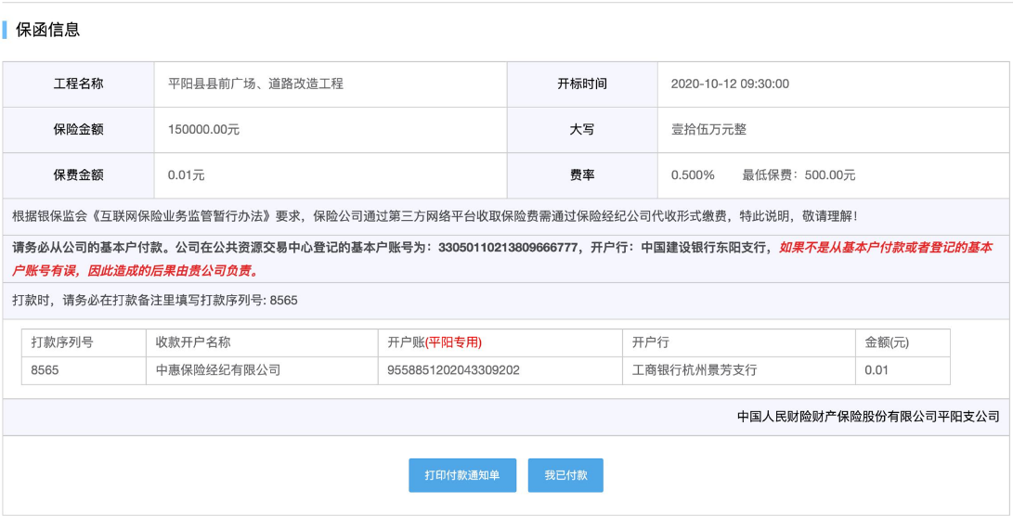

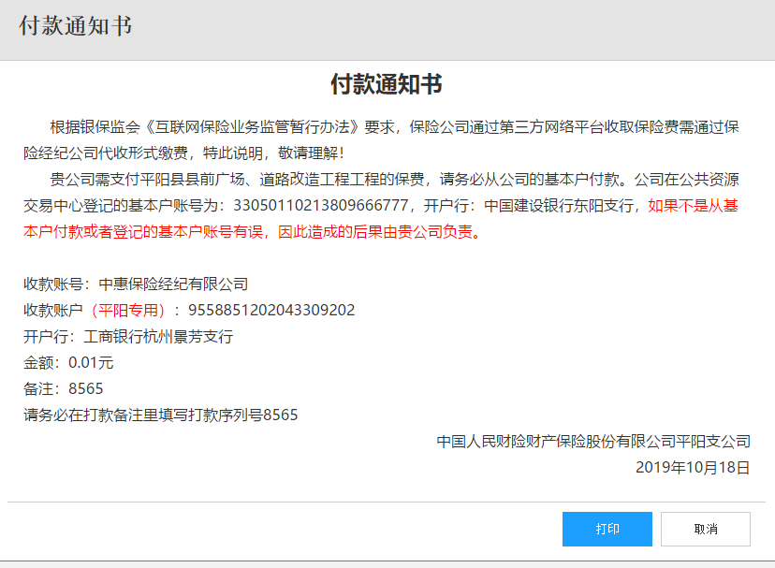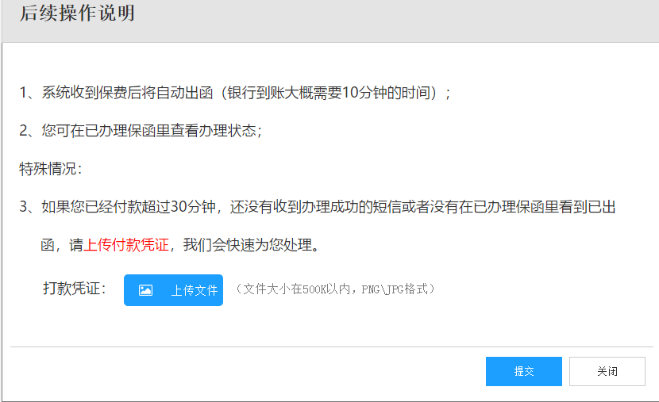

## 基本户校验（新增）

### 接口名称checkbasicaccount

### 功能描述

根据传输的支付账号信息，进行基本户的校验

### 接口参数描述

参数

|  |  |  |
| --- | --- | --- |
| **名称** | **是否必须** | **说明** |
| appkey | 是 |  |
| applyno | 是 | 业务流水号 |
| payername | 是 | 付保费银行账户户名 |
| payeraccount | 是 | 支付保费银行账户号码 |
| paytime | 是 | 付款到账时间，格式:yyyy-MM-dd HH:mm:ss |
| effecttime | 是 | 格式:yyyy-MM-dd HH:mm:ss  保单生效时间，必须在开标时间前 |

返回值

|  |  |  |
| --- | --- | --- |
| **名称** | **是否必须** | **说明** |
| checkstatus | 是 | 是否校验通过 1：校验通过；0：校验不通过；2：超过投标截止时间 |

## 保费查询

### 接口名称baohancost

### 功能描述

根据投保平台与保证金金额，获取保费金额和保险金额

### 接口参数描述

参数

|  |  |  |
| --- | --- | --- |
| **名称** | **是否必须** | **说明** |
| appkey | 是 |  |
| platformcode | 是 | 平台编码 |
| insttype | 否 | RB，GSC，为空则默认为人保 |
| projecttype | 否 | 01 工程类 02货物类 03服务类 ，为空默认01  101 工程类（仅限永州建工类项目使用）  永州必传 |
| bzjamount | 是 | 保证金金额 |

返回值

|  |  |  |
| --- | --- | --- |
| **名称** | **是否必须** | **说明** |
| rate | 是 | 费率 |
| bxamount | 是 | 保险金额 |
| cost | 是 | 保费金额 |
| InsuranceDuration | 是 | 保期（人保以天为单位；国寿财以月为单位） |
| files | 是 | Json数组 |

|  |  |  |
| --- | --- | --- |
| Files内部节点 | **是否必须** | **说明** |
| filename | 是 | 文件名称 |
| fileurl | 是 | 文件链接 |

返回报文示例：

{  
    **"code"**:**"1"**,  
    **"message"**:**""**,  
    **"data"**:{  
        **"rate"**:**0.005**,  
        **"bxamount"**:**100000**,  
        **"cost"**:**500**,

**"InsuranceDuration"**:**180,**  
        **"files"**:[  
            {  
                **"filename"**:**"XXXX"**,  
                **"fileurl"**:**"[https://www.123.com/456.pdf](https://www.123.com/456.pdf" \t "_blank)"**  
            },  
            {  
                **"filename"**:**"XXXX"**,  
                **"fileurl"**:**"[https://www.123.com/456.pdf](https://www.123.com/456.pdf" \t "_blank)"**  
            }  
        ]  
    }  
}

## 退保通知接口（开标前，可选）

### 接口名称quitnotice

### 功能描述

金融机构作为服务方，金融服务支撑平台作为请求方。

由投标人发起，金融服务支撑平台向金融机构主动推送退保相关信息，如果金融平台不支持该功能，需要在金融机构平台主动提醒投标人。

该接口，目前在新点段和云端保端均有。

若用户在新点端发起退保申请，则通过此接口，通知云端保，云端保处理完毕后，也是通过本接口通知新点，退保处理完毕。

若用户在云端保端发起退保申请，云端保在处理完毕后，通过此接口通知新点退保成功。

目前新点本接口接收到云端保的通知，全部是退保完成的状态，现根据退保2.0的最新需求，本接口云端保推送新点的时候，增加一个新的字段，默认为退保完成，再增加退保时间校验状态。

当云端保请求时，state=1时，为请求退保时间校验

新点校验完成后，返回code值给云端吧，code=0为校验失败，code=1为校验通过

云端保接收code=1变更退保状态为成功，并重新调用此接口推送退保成功状态state=0

### 接口参数描述

请求参数

|  |  |  |
| --- | --- | --- |
| **名称** | **是否必须** | **说明** |
| appkey | 是 |  |
| timestamp | 是 | 请求时间，格式:yyyy-MM-dd HH:mm:ss |
| applyno | 是 | 业务流水号 |
| baohanno | 是 | 保函编号 |
| sign | 是 | 报文签名 |
| state | 是 | 0：退保成功 默认值  1：退保时间校验  2：退保驳回  该字段为云端保调用新点接口退保通知时使用  调用场景：  1.0&2.0退保提交时间校验、  1.0&2.0退保成功状态返回  1.0 退保驳回状态返回 |

返回值

|  |  |  |
| --- | --- | --- |
| **名称** | **是否必须** | **说明** |
| code | 是 | 响应代码 0失败 1成功  当state=1时，返回0校验失败，1校验成功 |
| message | 是 | 响应信息 |

## 退保通知接口2.0（开标前，可选）

### 接口名称quitpage

### 功能描述

云端保作为服务方，新点作为请求方，退保新接口2.0，本接口与4.11接口并存，新点可以根据实际情况调用云端保的2个退保接口

退保流程图如下：

### 接口参数描述

请求参数

|  |  |  |
| --- | --- | --- |
| **名称** | **是否必须** | **说明** |
| appkey | 是 |  |
| timestamp | 是 | 请求时间，格式:yyyy-MM-dd HH:mm:ss |
| applyno | 是 | 业务流水号 |
| baohanno | 是 | 保函编号 |
| biaoduanstatus | 是 | 标段状态，0：正常；1：流标；2：终止；3：暂停；4：作废； |
| sign | 是 | 报文签名 |

返回值

|  |  |  |
| --- | --- | --- |
| **名称** | **是否必须** | **说明** |
| code | 是 | 响应代码 0失败 1成功 |
| message | 是 | 响应信息 |
| data | 是 |  |

data内部节点

|  |  |  |
| --- | --- | --- |
| **名称** | **是否必须** | **说明** |
| url | 是 | 退保页面，请在面客端打开url，让用户进入填写投保申请单 |

## 理赔通知接口

### 接口名称claimsnotice

### 功能描述

金融机构作为服务方，金融服务支撑平台作为请求方。

由招标代理发起，金融服务支撑平台向金融机构主动推送理赔相关信息，金融机构必须达到“见索即付”。

### 接口参数描述

请求参数

|  |  |  |  |
| --- | --- | --- | --- |
| **名称** | **是否必须** | **说明** | |
| appkey | 是 |  | |
| timestamp | 是 | | 请求时间，格式:yyyy-MM-dd HH:mm:ss |
| applyno | 是 | 业务流水号 | |
| baohanno | 是 | 保函编号 | |
| payeraccount | 是 | 收款账号 | |
| payeramount | 是 | 赔付金额 | |
| filelist | 否 | 理赔文件列表[{fileurl},{fileurl}]数组格式 | |
| applyusername | 是 | 理赔联系人 | |
| applyuserphone | 是 | 理赔联系人电话 | |
| Reason | 否 | 理赔原因 | |
| sign | 是 | 报文签名 | |

返回值

|  |  |  |
| --- | --- | --- |
| **名称** | **是否必须** | **说明** |
| code | 是 | 响应代码 0失败 1成功 |
| message | 是 | 响应信息 |

## 保函取消

### 接口名称baohancancel

### 功能描述

根据平台编号提供已开标但未完成支付的申请数据。

### 接口参数描述

参数

|  |  |  |
| --- | --- | --- |
| **名称** | **是否必须** | **说明** |
| appkey | 是 |  |
| platformcode | 是 | 平台编码 |

返回值

|  |  |  |
| --- | --- | --- |
| **名称** | **是否必须** | **说明** |
| applylist申请列表 | | |
| applyno | 是 | 申请编号 |

## 主动关闭保函申请

### 接口名称baohanclose

### 功能描述

申请保函，待支付状态，手动关闭申请，通过此接口通知云端保系统，做数据清理

云端保系统提供接口，新点系统发起调用

### 接口参数描述

参数

|  |  |  |
| --- | --- | --- |
| **名称** | **是否必须** | **说明** |
| appkey | 是 |  |
| applyno | 是 | 业务流水号 |
| sign | 是 | 签名 |

返回值

|  |  |  |
| --- | --- | --- |
| **名称** | **是否必须** | **说明** |
| code | 是 | 响应代码 0失败 1成功 |
| message | 是 | 响应信息 |
| data | 是 |  |

## 特约查询

### 接口名称baohandescribe

### 功能描述

根据平台编码，返回特别约定模版内容

### 特殊占位符，需要将占位符替换为实际业务数据

{Engagedesc}：标段名称

{cProjectNo}：标段编号

{BidTime}：开标时间，yyyy-MM-dd格式

{BidTimeFormat }：开标时间，yyyy年MM月dd日格式

{AppliName}：投保企业名称

{InsuredName}：招标企业名称

{SumAmount}：保证金金额

{SumAmountBig}：保证金金额数字转大写：壹贰叁肆伍

### 接口参数描述

参数

|  |  |  |
| --- | --- | --- |
| **名称** | **是否必须** | **说明** |
| appkey | 是 |  |
| platformcode | 是 | 平台编码 |
| insttype | 否 | RB，GSC，为空则默认为人保 |

返回值

|  |  |  |
| --- | --- | --- |
| **名称** | **是否必须** | **说明** |
| describe | 是 | 特约内容，带有占位符和换行符 |

## 开标后退保通知接口（新增）

### 接口名称kaibiaoquitnotice

### 功能描述

新点作为服务方，云端保作为请求方。

本接口交互的是开标后，因为流标，废标等客观原因导致的退保

新点收到本接口通知后，将订单状态置为已退保

### 接口参数描述

请求参数

|  |  |  |
| --- | --- | --- |
| **名称** | **是否必须** | **说明** |
| appkey | 是 |  |
| timestamp | 是 | 请求时间，格式:yyyy-MM-dd HH:mm:ss |
| applyno | 是 | 业务流水号 |
| baohanno | 是 | 保函编号 |
| reason | 是 | 退保原因 |
| sign | 是 | 报文签名 |

返回值

|  |  |  |
| --- | --- | --- |
| **名称** | **是否必须** | **说明** |
| code | 是 | 响应代码 0失败 1成功 |
| message | 是 | 响应信息 |

## 密文投保申请(山西模式)

### 接口名称baohanapply2

### 功能描述

保函平台将相关参数进行加密。

金融机构作为服务方，保函平台作为请求方。

### 接口参数描述

请求参数

|  |  |  |  |
| --- | --- | --- | --- |
| **名称** | **是否必须** | | **说明** |
| appkey | 是 | |  |
| platformcode | 是 | | 平台编码 |
| platformname | 是 | | 平台名称 |
| areacode | 否 | | 辖区编号 |
| insttype | 否 | | RB，GSC |
| applyno | 是 | | 业务流水号 |
| biddername | 是 | | 投标企业名称 |
| jbrname | 是 | | 投标企业联系人 |
| jbrphone | 是 | | 投标企业联系方式 |
| biddercode | 是 | | 统一社会信用代码 |
| biaoduanno | 是 | | 标段编号（密文）**（明文地区明文推送）** |
| biaoduanname | 是 | | 标段名称（密文）**（明文地区明文推送）** |
| bzjamount | 是 | | 保证金金额 |
| projectname | 否 | 项目名称（密文），为空默认取值标段名称  **（明文地区明文推送）** | |
| projectno | 否 | 项目编号（密文），为空默认取值标段编号  **（明文地区明文推送）** | |
| projecttype | 是 | | 01 工程类 02货物类 03服务类 ，为空默认01  101 工程类（仅限永州建工类项目使用） |
| zbr | 是 | | 招标人（密文）**（明文地区明文推送）** |
| zbrorgnum | 否 | | 招标人统一社会信用代码（密文）  **（明文地区明文推送）** |
| yyzzfileguid | 是 | | 营业执照文件标识 |
| cost | 是 | | 保费金额 |
| bzjenddate | 否 | | 投标截止时间（密文）**（明文地区明文推送）** |
| insuredcontactname | 否 | | 被保险联系人（密文）**（明文地区明文推送）** |
| insuredcontactphone | 否 | | 被保险人联系电话（密文）**（明文地区明文推送）** |
| insuredaddress | 否 | | 被保险人地址（密文）**（明文地区明文推送）** |
| Invoicetype | 否 | | 0 电子普票 2纸质专票（仅湖南省人保项目必传） |
| sourcecode | 否 | | 渠道编码、或者渠道相关备注说明（客户端显示[备注]） |

返回值

|  |  |  |
| --- | --- | --- |
| **名称** | **是否必须** | **说明** |
| cost | 是 | 保费金额 |
| rate | 是 | 费率 |
| SerialNumber | 是 | 打款序列号（基本户打款必填） |
| skAccountName | 是 | 收款账号名称（基本户打款必填） |
| skAccount | 是 | 收款账号（基本户打款必填） |
| skKHH | 是 | 收款开户行（基本户打款必填） |
| payWay | 是 | 0：基本户打款，1：在线支付 |
| payUrl | 是 | 在线支付链接（在线支付必填） |